**Профильное обучение в МОУ «Тверской лицей»**

Обучение в 10-11 классе регламентируется Федеральным государственным образовательным стандартом среднего общего образования (ФГОС СОО).

***В МОУ «Тверской лицей» функционируют следующие варианты профилей:***

|  |  |
| --- | --- |
|  | * ***Естественно-научный******профиль***. Здесь на углубленном уровне изучаются или химия +биология, или химия + физика. Этот профиль выбирают ученики, которые хотят продолжить обучение в вузе на таких специальностях как медицина, биотехнологии или химическая промышленность. |
|  | * ***Гуманитарный профиль*** самый вариативный. Основной предмет русский язык. К нему по желанию учащихся и их родителей лицей может предложить связки как из двух предметов обществознания + истории, иностранного языка + обществознания, иностранного языка + литературы; или из трех - литература, история, обществознание. Этот профиль подойдет учащимся, которые планируют получать педагогическое, психологическое, культурологическое образование или работать в сфере общественных отношений. |
| Picture background | * ***Социально-экономический профиль*** для тех, кто хочет в будущем работать в социальной сфере, сфере финансов, или заниматься обработкой информации, управлением и предпринимательством. На углубленном уровне здесь изучаются профильная математика + обществознание. |
|  | * ***Технологический******профиль*** бывает нескольких видов: инженерный (профильная математика + физика), информационно-технологический (профильная математика + информатика) и даже включающий все три предмета - профильную математику, физику и информатику. Он подойдет учащимся, которые хотят поступить в вуз на технические специальности. |



Каждый профиль предполагает определенный тип работ, определенные виды образовательных практик и соответствующее формирование определенного типа мышления.

Но мы при этом понимаем, что без целостного образования профильное обучение приводит к раннему «профессиональному кретинизму». Поэтому нам важно удерживать всю целостность лицейской образовательной модели, чтобы каждый ученик имел возможность выстраивать индивидуальную образовательную траекторию.

Тверской лицей постоянно совершенствуется и развивается, превращаясь в классический многопрофильный лицей.

Тверской лицей уже не только отработал систему профильного обучения, но и осуществляет его в тесном контакте с вузами города. Это дает возможность непрерывного образования «лицей-вуз» для одаренных детей из города. Учебные занятия, как в лицее, так и в стенах Вузов проходят в виде лекций, семинаров, практических, лабораторных и самостоятельных работ. Ведется большая работа по вовлечению учащихся в различные научно-исследовательские работы, проводимые в этих Вузах.

Лицей доступен всем желающим. Единственным преимуществом для желающих поступить учиться в лицей являются индивидуальные способности и желание учиться в данном учебном заведении.

* В лицее создано и успешно работает лицейское научное общество. Учащиеся Тверского лицея ежегодно принимают участие в научно-практической конференции «Шаг в будущее».
* В лицее ежегодно проходит проектная неделя, в которой учащиеся защищают разработанные ими научно-исследовательские проекты.
* Регулярно проводятся конкурсы творческих работ и персональных выставок, учащихся в лицейской картинной галерее.

1. **Развитие многопрофильного образования**

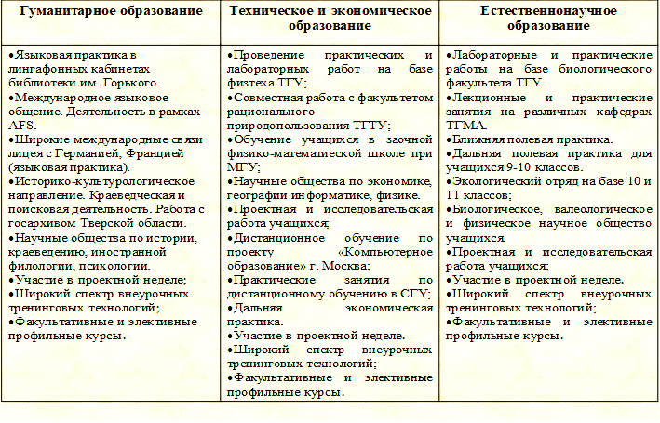

В этой связи необходимо организовать классы моделирования карьеры, в которых дополнительно к учебным курсам будут работать мастер-классы, на которых ученики попробуют себя в таких сферах, как журналистика, дебаты, web-дизайн, основы научной работы. Такие учебные практики помогут ученикам найти себя, запустят механизм профессионального самоопределения.

Кроме того, существующий в лицее набор профилей обучения это не какая-то постоянно существующая непоколебимая структура, а постоянно меняющаяся в зависимости от потребностей лицеистов, родителей и общества, т.е. формирующийся в результате социального заказа.

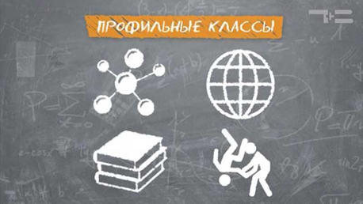

1. **Развитие разных практик исследовательской деятельности и включение их в практику образования.**

Для организации исследовательской деятельности у лицея есть все необходимые ресурсы и опыт. В лицее работает целый ряд лабораторий при кафедрах естественных наук, математики, истории и обществознания и др. Кроме того существенную помощь в этом вопросе оказывают ученые Тверских вузов. Так часть исследовательских работ курируется учеными ТГМА, ТГУ, ТГТУ.

Мы считаем, что навыки исследовательской деятельности способствуют именно формированию мышления лицеистов. Занятия исследованиями ставят их в ответственную позицию, приучают лицеистов к кропотливому труду исследователя и аналитика.

**3. Формирование проектной культуры у педагогов и учеников и включение проектной деятельности в образовательный процесс.**

Будущее общество, по утверждению ряда аналитиков и экспертов, - это общество производителей инноваций. В нашей стране специалистов по инновациям стали готовить недавно, и то – только в области менеджмента. В то же время в ближайшем будущем необходимо подготовить целый класс производителей инноваций в самых разных сферах – экономике, культуре, науке, управлении, образовании.

Именно инновационность становится главным ресурсом развития и критерием конкурентоспособности в современном мире.

Поэтому проектное мышление, практика проектирования, как составная и необходимая часть инновационной деятельности, должна стать постоянной в обучении на всех уровнях образовательной лицейской модели. Одной из технологий творческого обучения является метод проектов активно внедряемый в образовательный процесс лицея.

**4. Разработка концепции и технологии обучения на основе компетентностного подхода и внедрение его в практику образования.**

В высшей школе Евросоюза разработаны модели обучения, в основание которых положены представления о разных уровнях компетенций. Эксперты называют, например, 23 уровня компетенций.

К таким компетенциям относятся, например, способность строить эффективную успешную коммуникацию, умение вести переговоры, вести конструктивную беседу, участвовать в диалогах, диспутах, дискуссиях, делать презентации, владение иностранными языками, компьютерная и информационная грамотность, умение пользоваться Интернетом, умение строить навигатор знаний (искать знания по тому или иному вопросу в поисковых сетевых системах) и т.д.

В практику работы лицея необходимо срочно внедрять подобные подходы и оценки компетентностей лицеистов. В ближайшее время необходимо разработать примерный вариант таблицы компетентностей, для разных уровней.

Мы ставим перед собой цель чтобы уровень компетентности выпускника 11 класса позволял: обладая глубокими знаниями, позволял беспроблемно учиться в выбранном вузе, он был способен к рефлексии. Самостоятельно работал с книгой и другими источниками информации, умел творчески выполнять задания, владел навыками аргументированной речи, навыками публичных выступлений, был способен научно излагать текст по какой-либо проблеме, у него были сформированы навыки разработки, принятия и выполнения решений в классе и лицее, навыки ведения дискуссии.

Мы полагаем, что эти метапредметные компетенции, которые формируются на разных учебных предметах, необходимы современному человеку. И наши выпускники потому и могут поступать в престижные университеты, что обладают многими названными компетенциями на высоком уровне. Работа над внедрением компетентностного подхода в обучение становится одним из приоритетных направлений в деятельности лицея.

**5. Внедрение в образовательную практику инновационных образовательных технологий.**

Без постоянной педагогической мастерской, без разработки новых инструментов, средств и технологий совершенствование учебного процесса невозможно. Под ними мы имеем в виду уже внедряющиеся методы и технологии коллективной проектной деятельности, поисковой исследовательской работы на уроке, мастер-классы, мастерские и тренажеры.

Параллельно осуществляется активное внедрение информационно-коммуникативных технологий. В помощь учителю пришли Интернет и цифровые образовательные ресурсы. Все это позволит поднять на качественно новый уровень качество обученности и компетентность лицеистов.